高一物理第二学期周练2
(时间：60分钟，满分：100分) 审核：
一、选择题（每小题3分，共36分.）
- 物体在做平抛运动的过程中，下列哪些量是不变的（ ）
A．物体运动的加速度 B．物体的速度
C．物体竖直向下的分速度 D．物体位移的方向
2. 质量为m的物体受到一组共点恒力作用而处于平衡状态，当撤去某个恒力F₁时，物体 不可能做（ ）
A、 匀速直线运动 B、匀加速直线运动
C、匀减速直线运动 D、匀变速曲线运动
3．关于运动的合成，下列说法中正确的是 （ ）
A．合运动的速度一定比分运动的速度大
B．两个直线运动的合运动一定是直线运动
C．两个匀变速直线运动的合运动一定是匀变速直线运动
D．不在一条直线上的匀速直线运动和匀加速直线运动的合运动一定是曲线运动
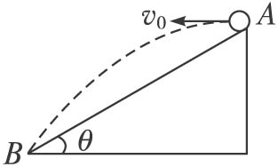
4．如图所示，倾角为θ的斜面长为l，在顶端A点水平抛出石子，它刚好落在斜面底端B点.则抛出石子的初速度为（ ）
A.cosθ$\sqrt{\frac{\text{gl}}{2\text{sin}θ}}$ B.cosθ$\sqrt{\frac{\text{gl}}{\text{sin}θ}}$
C.sinθ$\sqrt{\frac{\text{gl}}{2\text{cos}θ}}$ D.cosθ$\sqrt{\frac{\text{gl}}{\text{sin}θ}}$
5．一个物体的运动由水平的匀加速度a1=4m/s²和竖直的匀加速度a2=3m/s²两个分运动组成，关于这个物体的运动加速度说法正确的是（ ）
A．加速度的数值在1－7m/s²之间 B．加速度的值为5m/s²
C．加速度数值为7m/s² D．加速度数值为lm/s²

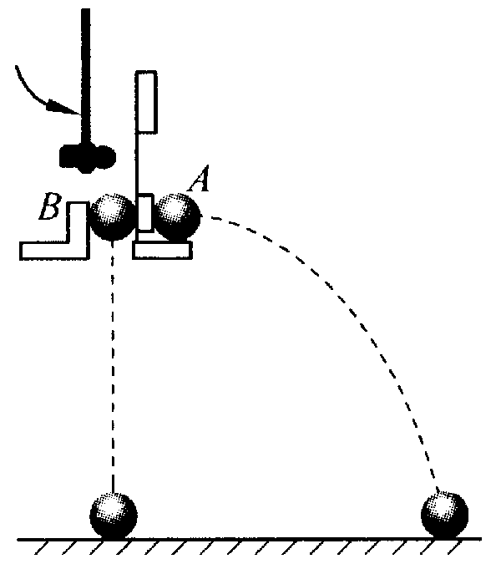
6．如右图所示，用小锤打击弹性金属片，金属片把A球沿水平方向抛出，同时B球被松开，自由下落，A、B两球同时开始运动。多次改变小球距地面的高度和打击力度，重复这个实验，发现每次两球都同时落地，这说明( )
A．平抛运动在水平方向的分运动是匀速直线运动
B．平抛运动在竖直方向的分运动是自由落体运动
C．平抛运动在水平方向的分运动是匀加速直线运动
D．平抛运动在竖直方向的分运动是匀速直线运动
7．以10m/s的速度，从10m高的塔上水平抛出一个石子，不计空气阻力，取g=10m/s2，石子落地时的速度大小是 ( )
A.10m/s B.10m/s C.20m/s D.30m/s
8．做平抛运动的物体，在水平方向上通过的最大距离取决于：（ ）
Ａ．体的高度和重力 Ｂ．物体的重力和初速度
Ｃ．物体的高度和初速度 Ｄ．物体的重力、高度和初速度
9．一架飞机水平匀速飞行，从飞机上每隔2s释放一个铁球，先后共释放5个，如果不计 空气阻力，则5个球 （ ）
A．在空中任何时刻总是排成抛物线，它们的落地点是不等间距的
B．在空中任何时刻总是排成抛物线，它们的落地点是等间距的
C．在空中任何时刻总在飞机下方排成竖直的直线，它们的落地点是不等间距的
D．在空中任何时刻总在飞机下方排成竖直的直线，它们的落地点是等间距的
10．一个物体以初速度v₀水平抛出，落地时速度为v，则（ ）
A．物体在空中运动的时间是 $(v−v_{0})/g$ B．物体在空中运动的时间是$v/g$
C．物体抛出时的竖直高度是${v^{2}}/2g$ D．物体抛出时的竖直高度是$(v^{2}−v_{0^{2}})/2g$
11．如右图所示，汽车以速度V₀匀速行驶，当汽车运动到某位置时，绳子与水平方向的夹角为θ，则此时物体M的速度：（ ）
θ
V₀
M
A．V = V₀cosθ B． V = V₀/ cosθ
C．物体做匀速运动 D．物体做加速运动
12．如图所示，自由落体的小球从它接触弹簧开始，到弹簧压缩到最短的过程中，小球速度、加速度的变化情况是：
A、加速度变小，速度变小
B、加速度变小，速度变大
C、加速度先变小后变大，速度先变大后变小
D、加速度先变小后变大，速度先变小后变大
二．填空题（6＋6＝12分，把答案填在题中的横线上）
13．在研究平抛运动的实验中
(1)实验所需的测量工具是___________，根据实验测量来计算平抛物体的初速度的计算式v₀=___________.
a
b
c
d
(2)为了能较准确地描绘运动轨迹，下面列出一些操作要求，将你认为正确选项的前面字母填在横线上： 。
A、通过调节使斜槽的末端保持水平
B、每次释放小球的位置可以不同
C、每次必须由静止释放小球
D、小球运动时不应与木板上的白纸（或方格纸）相接触
14．在研究平抛物体运动的实验中，用一张印有小方格的纸来记录轨迹，小方格的边长L=1.25cm，若小球在平抛运动途中的几个位置如图中的a、b、c、d所示，则小球平抛初速度的为V₀= __________m/s(g=10m/s²),到达b点时的瞬时速度大小为V_{b}= __________m/s（保留两位有效数字）
三．解答题（8＋10＋10＋12+12＝52分，解答时写出必要的文字说明、方程式和重要演算步骤。只写出最后答案的不能得分．有数值计算的题，答案中必须明确写出数值和单位）
15、在水平路面上用绳子拉一只重100N的箱子，绳子和路面的夹角为37°，如图所示，当绳子的拉力为50N，恰好使箱子匀速移动，求箱子和地面间的动摩擦因数．（g=10m/s²,sin37⁰=0.6,cos37⁰=0.8）
F

θ

16. 水平抛出的一个石子，经过0.4s落到地面，落地时的速度方向跟水平方向的夹角是53° ，g取10m/s² 。试求：（1）石子的抛出点距地面的高度；
（2）石子抛出的水平初速度。（$\text{sin}\text{53}\text{°=}\frac{4}{5}\text{,cos}\text{53}\text{°=}\frac{3}{5}$）

17. 在490m的高空，以240m／s的速度水平飞行的轰炸机，追击一鱼雷艇，该艇正以25m／s的速度与飞机同方向行驶，问：飞机应在鱼雷艇后面多远处投下炸弹，才能击中该艇?

18. 一物体受竖直向上拉力作用，当拉力F₁=140N时，物体向上的加速度a₁为4m/s²，不计空气阻力（g=10m/s²），求：
- 物体的质量是多大？
- 物体在2s内的位移和2s末的速度是多大？
- 若物体以a₂=4m/s²向上减速时，竖直向上拉力F₂为多大？

19. A、B两小球同时从距地面高h=15m处的同一点抛出，初速度大小均为v₀=10m/s．A球竖直向下抛出，B球水平抛出，空气阻力不计，重力加速度取g=l0m/s²．求：
(1)A球经多长时间落地?
(2)A球落地时，A、B两球间的距离是多少?

